|  |  |  |
| --- | --- | --- |
|  | به نام خدا |  |
| **دانشگاه تهران**  **دانشکده‌ مدیریت**  **اقتصاد خرد**  **تمرین 2** | | |

|  |  |
| --- | --- |
| محمد مشرقی | نام و نام خانوادگی |
| 430001018 | شماره‌ دانشجویی |
|  | تاریخ ارسال گزارش |

­

**فهرست گزارش سوالات**

2 مدیریت 4

4 مدیریت 4

14 مدیریت 4

15 مدیریت 5

16 مدیریت 5

17 مدیریت 6

18 مدیریت 7

19 مدیریت 7

20 مدیریت 7

21 مدیریت 8

22 مدیریت 8

23 مدیریت 8

24 مدیریت 9

25 مدیریت 9

26 مدیریت 9

27 مدیریت 10

28 مدیریت 10

29 مدیریت 10

30 مدیریت 11

31 مدیریت 11

32 مدیریت 11

33 مدیریت 12

2 صنایع 13

3 صنایع 13

4 صنایع 13

5 صنایع 14

6 صنایع 14

7 صنایع 14

8 صنایع 15

9 صنایع 15

10 صنایع 15

11 صنایع 16

12 صنایع 16

13 صنایع 16

14 صنایع 17

15 صنایع 17

16 صنایع 17

# 2 مدیریت



انتقال عرضه باعث نمودار عرضه به سمت چپ میرود که باعث می شود نمودار تقاضا به سمت چپ بالا رود.  
گزینه 4

# 4 مدیریت



مالیات از نظر تولید کنندگان یک نوع هزینه است. برقراري مالیات ،باعث افزایش هزینه هاي تولید بنگاه ها می شود و بنگاه ها اینو دوست ندارند چون باعث میشه منحنی عرضه به سمت چپ و بالا منتقل می شود. گزینه 2

# 14 مدیریت

گزینه4 ، با توجه به اینکه برای تولید یا واردات مشکل پول یا .... مواجه شدن باعث می شود کالای کمتر و با همان قیمت وارد بازار شود. اما بقیه گزینه مثل گزینه یک و دو باعث حرکت معکوس می شود. و گزینه سه ربطی به عرضه کالا ندارد.

# 15 مدیریت

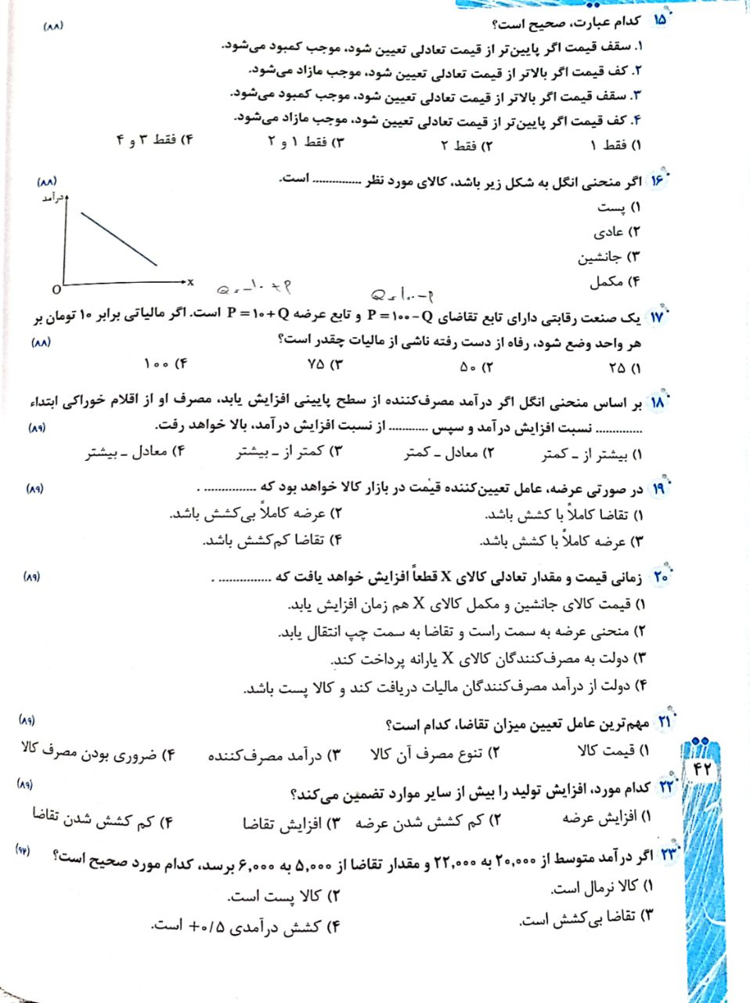

گزینه سه

اولا وقتی سقف قیمت تعیین میکنن که بخوان قیمت یه محصول رو بیارن پایین (یعنی قیمت محصول بالا هستش ) و پایین اوردن اون باعث می شه تقاضا بیشتر بشه پس باعث کمبود میشه.

دوما هم وقتی کف قیمت تعیین می کنن یعنی حمایت از تولید کننده یعنی قیمت یه کالایی کمه اما میخوان گرونترش کنن که صرفه داشته باشه تولید بشه که باعث مازاد میشه

# 16 مدیریت



کالای پست رابطه معکوس دارد  
عادی : مستقیم

مستقل : تاثیر نمی پذرد و ثابته

گزینه 1

# 17 مدیریت

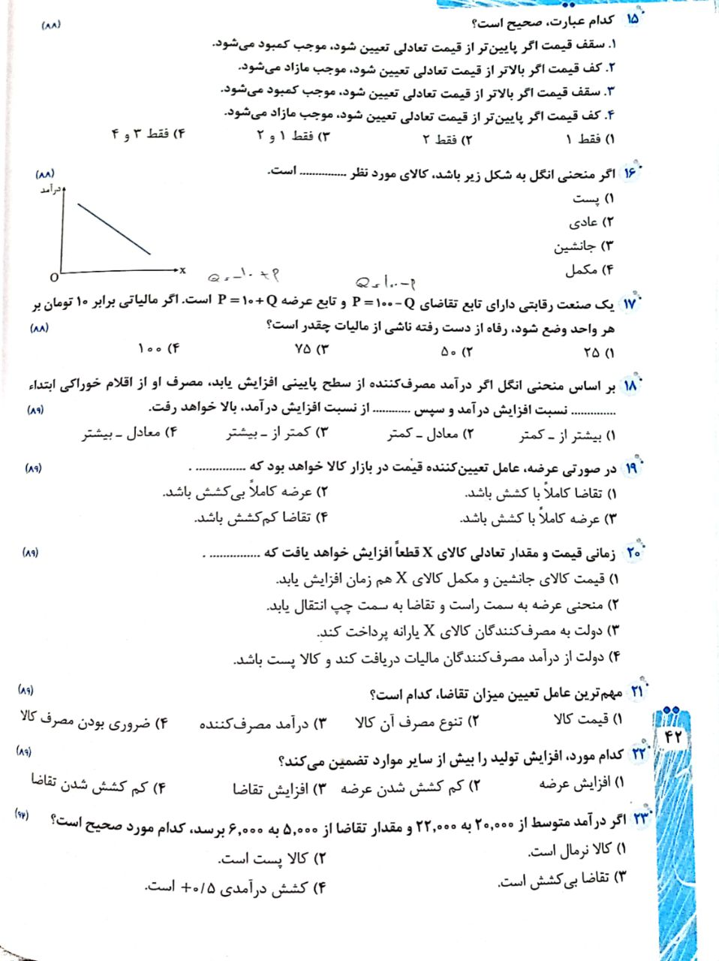

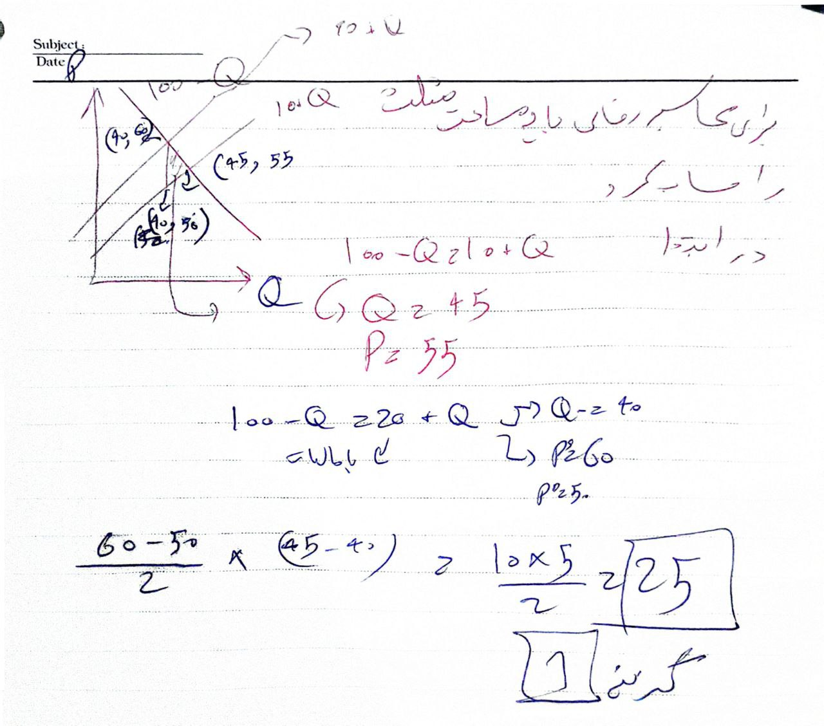

# 18 مدیریت

میشه گفت با افزایش درآمد فرد خوارکی بیشتری مصرف می کنه اما تا یه حدی و بعد از اون تغییری نمی کنه و مستقل هستش و خیلی کم تاثیر می گیره

گزینه 1

# 19 مدیریت



میشه دو مثال زد

اگه عرضه عمودی باشه با تغییر تقاضا باعث نمیشه قیمت تغییر کنه(گزینه1 )

اگرم تقاضا عمودی باشه با جاله جا شدن روی منحنی عرضه قیمت تغییر نمی کنه

# 20 مدیریت



در اینجا نوع کالا مهم است و بستگی دارد که کالا چی باشد تا اثر آن را ببینیم اینجا فقط گزینه 4 نوع کالا رو مشخص کرده و گفته چی می شود پس با رد گزینه گزینه 4 درست است و در کالا پست نمودار به سمت تقاضا بالا می رود

# 21 مدیریت

گزینه 4 بیشتر از همه به اون می خوره  
گرینه یک و سه مثل همن و گزینه دو بی ربطه

# 22 مدیریت

گزینه یک  
اولا معنیش یکیه و نسبت مستقیم دارن دوما افزایش تقاضا نمیشع گفت حتمن اثر گزاره و ممکنه عمودی باشه

# 23 مدیریت

چون نسبت مستقیمه پس نرماله گزینه یک

نسبت در آمد و تقاضا مستقیمه

# 24 مدیریت



چون قیمت بالا می رود تقاضا کم می شود پس کاهش می یابد.

گزینه دو

# 25 مدیریت



گزینه یک درسته

گزینه دو همیشه درست نیست گزینه سه هم بستگی داره و گزینه 4 بازار می تونه نا متعادل باشه

# 26 مدیریت



چون با درآمد رابطه مستقیم دارد گزینه2

# 27 مدیریت



در منحنی تقاضا کشش با قیمت رابطه مستقیم داره به دلیل شیب منفی

پس گرینه 4

# 28 مدیریت



اولش اگه برابر هم قرار بدیم p = 40 و Q = 4

حالا اگه تقاضا سه تا بره روش میشه 7 و فرمول تقاضا عوض میشه

که دوباره عرضه و تقاضا رو برابر هم قرار بدیم میشه P = 50 و Q = 6

گزینه 2

# 29 مدیریت

اول نقطه تعادل رو بدست میاریم که میشه

اگه قیمت کف رو بخواد سه تا گزینه اول رد میشن چون قیمت کف وقتی استفاده میشه بخوایم بالاتر از قیمت تعادل بفروشیم پس گزینه 4

# 30 مدیریت

b

گزینه دو

قبل از دست رفتن رفاه میشد جمع سه ناحیه c+b+d

اما بعد اون میشه جمع C+d که b حذف شده

# 31 مدیریت



چون قیمت رفته بالا و تقاضا کم شده میشه به هزینه های تولید اشاره کرد که منحنی عرضه به سمت چپ پایین میره.

گزینه 1

# 32 مدیریت



با افزایش یارانه منحنی عرضه به سمت راست می ره و باعث میشه نقطه تعادل جدید داشته باشیم  
که قیمت کم و مقدار زیاد میشه گزینه1

# 33 مدیریت



گزینه 3

قیمت میاد پایین آدمای بیشتری اون کالا رو میخوان و مازاد تقاضا درست میشه

# 2 صنایع



گزینه 1

# 3 صنایع



گزینه 4

با یارانه درآمد مردم انگار بیشتر شده و دنبال کالا می روند و تقاضا زیاد میشه و وقتی تقاضا زیاد بشه قیمت زیاد میشه پس گزینه 4 که منحنی تقاضا سمت راست بالا میره

# 4 صنایع



اگر منحنی تقاضا سمت راست بره قیمت بیشتر میشه و مقدار هم زیاد

اگر منحنی عرضه سمت چپ بره قیمت بیشتر و مقدار کم

در کل برای مقدار نمیشه چیزی مشخص کرد اما قیمت بالا میره

گزینه 2

# 5 صنایع



در نقطه که قیمت بالاتر از تعادله عرضه اضافه داریم و در می توان گفت تقاضا اضافی که با توجه گزینه ها میشه گفت گزینه 4

# 6 صنایع



باعث می شه منحنی به سمت چپ برود وقیمت کالا بیشتر شود(هزینه تولید) اما مقدار کاهش پس می توان گزینه 2 رو گفت

# 7 صنایع

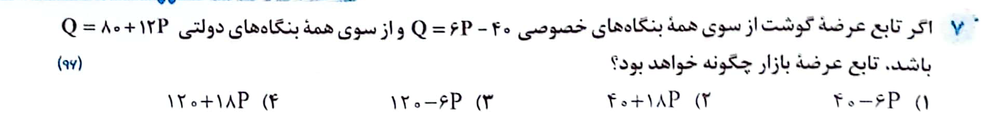

چون جمع افقی می شوند گزینه 2

# 8 صنایع



گزینه 2   
اگر مساوی هم قرار بدیم بدست میاد که در نهایت کیو برابر 56

# 9 صنایع



با مشاوی قرار دادن قیمت 2 و مقدار 4 و گزینه 1

# 10 صنایع



باید برا تابع عرضه قرار بدیم

و مساوی قرار بدیم که با حل آن به جواب 17 و مقدار 46 میرسیم

گزینه 1

# 11 صنایع



ابتدا باید افقی تقاضا رو جمع کنیم :

حال اگر مساوی قرار بدیم گزینه سه می شود 21  
و مقدار 148.5

# 12 صنایع



گزینه 4

منحنی عرضه تابع قیمت نهاده ها قیمت محصول و فناوری و انتظاراته  
که فقط 4 میشه

# 13 صنایع

کالای پست

طبق تعریف کالای پست رابطی عکس با درآمد دارد

# 14 صنایع



گزینه سه چون دارو ها مرتبطن و همه اونو میخوتن پس تقاضا سایر کم میشه

# 15 صنایع



اول که حساب کنیم قیمت 10 و مقدار 200

اما وقتی دولت سقف می زارع باید قیمت رو سمت تقاضا ببریم

که مقدار 220 و اختلاف 20 گزینه 2

# 16 صنایع



چون گفته تقاضا عمودیه مالیات رو کالا بزارن کلش رو کالا می ره و اخرش خریدار پرداخت می کنه

گزینه3